Comunicato Stampa

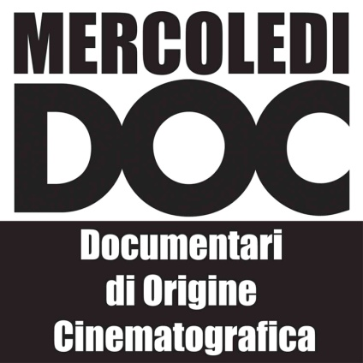

DAL PROFONDO

Il film di Valentina Pedicini con i minatori della miniera Carbosulcis, che ha trionfato come MIGLIOR DOCUMENTARIO al Festival Internazionale del Film di Roma, ora debutta in sala a Milano.
…. proseguono gli appuntamenti del Mercoledì Doc
al Cinema Palestrina

Mercoledì 15 gennaio al Cinema Palestrina nuovo appuntamento con Mercoledì Doc, l’iniziativa dedicata al documentario italiano d’autore.
Dal Profondo, totalmente girato nella miniera di Nuraxi Figus, ci mostra come a 500metri sotto il livello del mare si nasconda la vita. Una lunga notte senza fine, senza stagioni, senza tempo. Un lavoro secolare che è orgoglio, maledizione. Chilometri di gallerie. Buio. Uomini neri. Una donna. Patrizia, unica minatrice in Italia, dialoga con un padre morto, un ricordo mai sepolto.
150 minatori, gli ultimi, pronti a dare guerra al mondo “di sopra” per scongiurare una chiusura ormai imminente.

Dal Profondo è stato prodotto da Alessandro Borrelli per La Sarraz Pictures in collaborazione con Rai Cinema, con il sostegno di Provincia Autonoma di Bolzano BLS Südtirol - Alto Adige, Piemonte Doc Film Fund Fondo regionale per il documentario e Fondazione Sardegna Film Commission - Regione Autonoma della Sardegna.

Immagini al link: http://www.studiovezzoli.com/film_dettaglio.php?id=2484

Orario proiezioni:
18.45
20.00 : Presentazione dell’autore, a seguire il film e poi incontro con l’autore
21.00

Biglietto d’ingresso: 5 euro

Ufficio Stampa: Studio Vezzoli - C.so Garibaldi, 125 – 20121 Milano
Tel. 02/6552781 Fax 02.89282601 info@studiovezzoli.com

